INFORMACJE O BUDŻECIE GMINY SULECHÓW

NA ROK 2013
czyli
skąd mamy pieniądze i na co je wydajemy



Urząd Miejski Sulechów
Pl. Ratuszowy 6
66-100 Sulechów
tel. (068) 385 11 00
e-mail: um@sulechow.pl

uczestnik akcji „Przejrzysta Polska”

Szanowni Państwo,
po raz dziewiąty przekazuję Państwu publikację przedstawiającą zagadnienia gospodarki finansowej, która pozwoli Państwu na zapoznanie się z planem dochodów i wydatków Gminy Sulechów
na rok 2013 (pierwsza publikacja wydana została w roku 2005).
Przedstawione informacje mają na celu uczynienie budżetu bardziej zrozumiałym dla mieszkańców oraz uświadomienie wielkości wspólnych pieniędzy i ich wydatkowania w roku budżetowym.
Mam nadzieję, że informacje zawarte w tym dokumencie będą dla Państwa czytelne i przydatne.


Burmistrz Sulechowa

Roman Rakowski

Sulechów, 10 stycznia 2013 r.

INFORMACJE O BUDŻECIE GMINY SULECHÓW
NA ROK 2013

czyli
skąd mamy pieniądze i na co je wydajemy

10
5

Urząd Miejski Sulechów
Pl. Ratuszowy 6
66-100 Sulechów
tel. (068) 385 11 00
e-mail: um@sulechow.pl

uczestnik akcji „Przejrzysta Polska”
BUDŻET GMINY SULECHÓW
JAKO INSTRUMENT GOSPODARKI FINANSOWEJ

Szanowni Państwo
Niniejszą publikacją pragnę przybliżyć Państwu zagadnienia gospodarki finansowej naszej Gminy. Projekt uchwały budżetowej Gminy jest opracowywany przez Burmistrza, uchwała budżetowa uchwalana (czyli zatwierdzana) przez Radę Miejską, a wykonywana przez Burmistrza.
Zarówno uchwalenie jak i wykonywanie budżetu podlega nadzorowi Regionalnej Izby Obrachunkowej.
Podstawą opracowania publikacji są wielkości zaplanowane
w budżecie Gminy na rok 2013, a przyjęte uchwałą Rady Miejskiej
w Sulechowie w dniu 18 grudnia 2012 r.
Gmina prowadzi gospodarkę finansową samodzielnie, na podstawie budżetu. Budżet Gminy tak jak i budżet państwa jest rocznym planem dochodów i wydatków. Jest podstawowym instrumentem zarządzania finansami Gminy, a jako roczny plan finansowy jest wyrazem polityki w zakresie zarządzania posiadanym potencjałem i stanowi podstawę do podejmowania decyzji w poszczególnych dziedzinach. Zadania Gminy wykonywane są przez Urząd Miejski. Terytorium Gminy obejmuje miasto Sulechów i 20 sołectw.

Bilans Gminy musi być na zero, czyli

dochody = wydatki + rozchody

Budżet Gminy Sulechów przedstawia się następująco:

73.047.231 zł = 68.481.579 zł + 4.565.652 zł

JAK TO ROZUMIEĆ?
Dochody to pieniądze, które uzyskujemy do dyspozycji
i możemy wydać. W tym roku jest to kwota 73.047.231zł.
Po spłaceniu przypadającej na rok 2013, kwoty 4.565.652 zł
(nasze rozchody) z zaciągniętych w przeszłych okresach
kredytów pozostaje do dyspozycji kwota 68.481.579 zł, jest to plan wydatków. Różnica między dochodami, a wydatkami stanowi nadwyżkę budżetu tj. w kwocie 4.565.652 zł, która będzie przeznaczona na spłatę kredytów.

Skąd się biorą pieniądze w budżecie Gminy?

Dochody budżetu Gminy pobierane są przez:
- Urząd Miejski,
- Urzędy Skarbowe,
- Ministerstwo Finansów,
- podległe jednostki budżetowe.

Dochody pochodzą z wielu źródeł, w szczególności z:
- subwencji,
- podatków i opłat,
- dotacji,
- środków i dotacji bezzwrotnych z Unii Europejskiej,
- udziałów gminy w podatkach od osób fizycznych i od osób prawnych stanowiących dochód budżetu państwa,
- sprzedaży majątku gminnego,
- pozostałych dochodów,
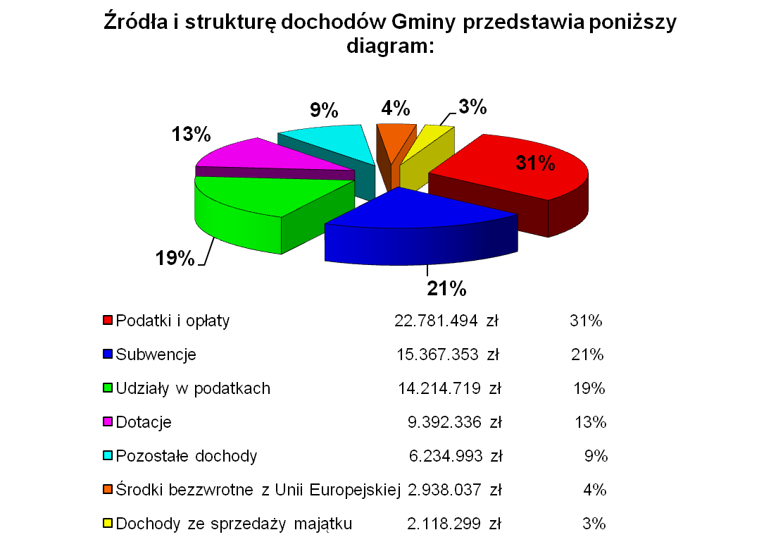

ogółem dochody 73.047.231 zł 100%

  - Wpływy z podatków i opłat gromadzimy na podstawie ustaw
i uchwał Rady Miejskiej. Wolno nam je wydać na co chcemy, ale w ramach określonych prawem. Ważnym źródłem dochodów Gminy są wpływy m. in. z:

- podatku od nieruchomości 15.400.700 zł,
- podatku rolnego 1.343.670 zł,
- podatku od środków transportowych 770.000 zł,
- opłat za zezwolenia na sprzedaż alkoholu 510.000 zł.

  - Subwencja ogólna (części: oświatowa, równoważąca
i wyrównawcza) stanowi bezzwrotną formę zasilania finansowego jednostek samorządu terytorialnego z budżetu państwa i jest formą wyrównania niewystarczających dochodów własnych gminy. Otrzymana subwencja ogólna może być co do zasady swobodnie wykorzystana. Otrzymana subwencja oświatowa nie wystarcza na pokrycie wydatków oświatowych
( w roku 2013 subwencja oświatowa wynosi 13.976.855 zł).

  - Dotacje otrzymujemy od Wojewody i od innych jednostek samorządu terytorialnego. Dotacje mają określone przeznaczenie, należy się z nich dokładnie rozliczyć i nie wolno nam ich wydać na nic innego, niż na to co zostało określone.

  - Udziały gminy w podatkach stanowiących dochód budżetu państwa (pula pieniędzy należna gminie z budżetu państwa) Gmina może przeznaczyć zgodnie z potrzebami. Wpływy te są zależne od poziomu dochodów mieszkańców naszej Gminy. Bogatsi mieszkańcy to bogatszy budżet państwa i większe dochody Gminy. Część, tj. 37,42% podatku dochodowego (PIT) pobieranego przez II Urząd Skarbowy w Zielonej Górze od mieszkańców zamieszkałych w Gminie (osób fizycznych) wraca do budżetu Gminy w planowanej kwocie 14.064.719 zł. Urząd Skarbowy przekazuje również do budżetu Gminy 6,71% podatku dochodowego (CIT) wpłacanego przez firmy i zakłady prowadzące działalność gospodarczą na naszym terenie
w planowanej kwocie 150.000 zł.

  - Środki bezzwrotne stanowią pomoc w finansowaniu zadań inwestycyjnych i bieżących przez Unię Europejską (UE). Otrzymane środki muszą być wykorzystane na zadania wskazane i realizowane w ściśle określonych Programach, tj. Program EWT (Europejska Współpraca Terytorialna Polska - Niemcy), LRPO (Lubuski Regionalny Program Operacyjny), PROW (Program Rozwoju Obszarów Wiejskich).

  - Dochody ze sprzedaży majątku gminnego to pieniądze uzyskane ze sprzedaży mienia gminnego (lokali mieszkalnych, gruntów).

  - Pozostałe dochody to dochody związane z realizacją zadań własnych w szczególności: dochody wypracowane przez jednostki budżetowe oraz odsetki pobierane od podatników za nieterminowe regulowanie wpłat z tytułu podatków i opłat lokalnych i pozostałych należności wobec gminy.

A kiedy dochody nie wystarczają?

W takiej sytuacji Gmina może zaciągnąć kredyt bankowy długoterminowy albo pożyczkę w celu sfinansowania wydatków na zadania majątkowe (inwestycyjne). W roku 2013 planowany jest kredyt na pokrycie występującego w ciągu roku przejściowego deficytu budżetu do kwoty 3.000.000 zł. Kredyt ten musi być spłacony w 2013 roku.
W poprzednich latach Gmina pożyczała pieniądze i spłaca w ratach swoje długi. W 2013 roku zaplanowano do spłaty
4.565.652 zł i odsetki od kredytów w kwocie 1.925.070 zł. Łącznie to kwota 6.490.722 zł i stanowi ca 9 % do dochodów.

Na co Gmina wydaje pieniądze?

Na początek warto wiedzieć kto wydaje gminne pieniądze...

Do realizacji zadań nałożonych na Gminę powołane zostały jednostki organizacyjne wykonujące te zadania. Są to:
Te jednostki są jednostkami budżetowymi
i otrzymują środki
z budżetu Gminy
na wydatki,
a wszystkie swoje dochody odprowadzają
do Gminy.
do budżetu.
- Urząd Miejski, w tym Straż Miejska,
- Ośrodek Pomocy Społecznej,
- Zakład Gospodarowania Mieniem
Komunalnym,
- Ośrodek Sportu i Rekreacji,
- Przedszkola (3 przedszkola),
- Szkoły Podstawowe (7 szkół
i 7 oddziałów przedszkolnych),
- Gimnazja (3 gimnazja).

Ponadto są w naszej Gminie instytucje kultury, które otrzymują
z budżetu Gminy dotacje na swoją działalność i uzupełniają je wypracowanymi przychodami (dotacje z gminy w roku 2013 wynoszą
1.562.000 zł). Należą do nich:

- Biblioteka Publiczna Gminy Sulechów (z 5 filiami),
- Sulechowski Dom Kultury.
Skarbiec na dochody budżetowe jest otwarty. Dobrze było by, aby dochody były wyższe od planowanych, wtedy będzie można przeznaczyć je na dodatkowe wydatki,
czyli zrobić coś więcej lub wypracować wolne środki. Z drugiej strony, wydatki nie mogą być wyższe od planowanych, jeżeli nie pochodziłyby
z ponadplanowanych dochodów, gdyż naruszyłoby to równowagę finansową. Aby do tego nie doszło, na straży finansów gminnych stoją: Burmistrz, Skarbnik, Rada Miejska, Komisja Rewizyjna
oraz Regionalna Izba Obrachunkowa.
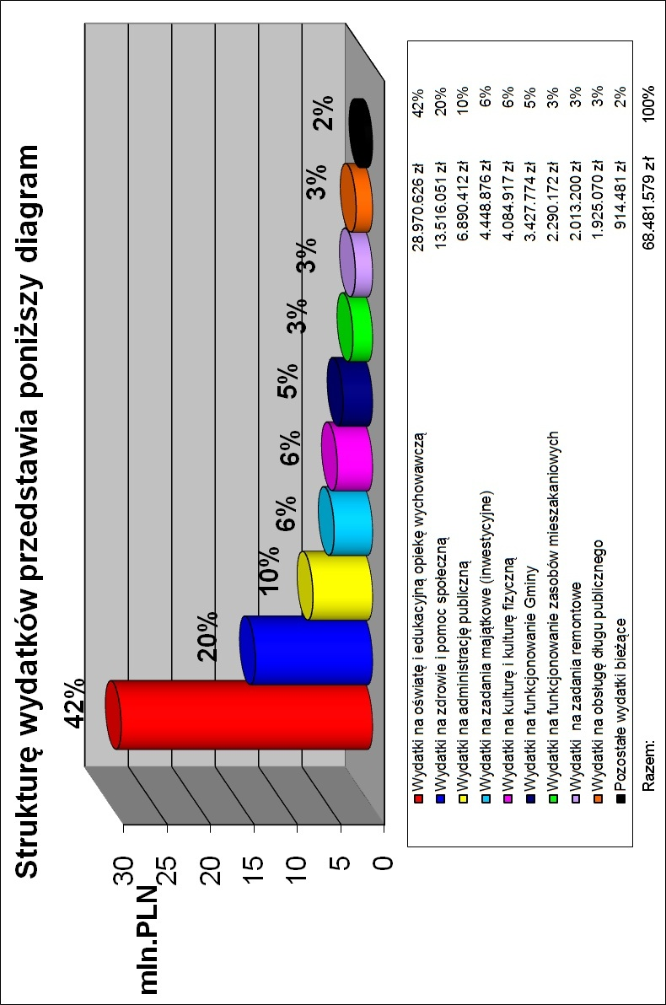

W budżecie Gminy na 2013 rok planowane wydatki wynoszą 68.481.579 zł i są przeznaczone na:

- oświatę i edukacyjną opiekę wychowawczą w kwocie 28.970.626 zł, co stanowi 42% wydatków ogółem.

Z Ministerstwa Finansów Gmina otrzymuje subwencję oświatową w wysokości 13.976.855 zł z przeznaczeniem na utrzymanie 7 szkół podstawowych i 3 gimnazjów.
Kwota otrzymanej subwencji nie pokrywa w pełni kosztów utrzymania szkół podstawowych i gimnazjów i dla prawidłowego funkcjonowania tych jednostek z gminnej kasy dopłacamy kwotę 7.943.533 zł (bez wydatków na inwestycje).
Plan wydatków budżetowych na oświatę i edukacyjną opiekę wychowawczą obejmuje również działalność 3 przedszkoli, oddziałów przedszkolnych oraz dotacji dla przedszkoli niepublicznych w kwocie 6.028.669 zł. Gmina z własnych podatków i opłat lokalnych dopłaca do tej działalności kwotę 4.881.121 zł, co stanowi ponad 81 % wydatków przeznaczonych na przedszkola i oddziały przedszkolne. Koszty dowozów uczniów planowane są w kwocie 245.000 zł. Ponadto uczniowie szkół podstawowych i gimnazjów otrzymują finansowaną z budżetu państwa pomoc materialną w postaci stypendiów na kwotę 300.000 zł.

- zdrowie i pomoc społeczną w kwocie 13.516.051 zł, co stanowi 20% wydatków ogółem.

W zakresie wydatków na zdrowie pokrywamy koszty związane
z programami profilaktyki zdrowotnej, przeciwdziałania alkoholizmowi i przeciwdziałaniu narkomanii.
W zakresie wydatków na pomoc społeczną wypłacane są zaliczki alimentacyjne, zasiłki rodzinne, zasiłki stałe, okresowe
i celowe, składki na ubezpieczenia emerytalne, rentowe
i zdrowotne, dodatki mieszkaniowe oraz prowadzone są usługi opiekuńcze.
Ponadto z powyższej kwoty finansowane są wydatki związane
z funkcjonowaniem Ośrodka Pomocy Społecznej, Środowiskowego Domu Samopomocy i Centrum Usług Socjalnych w ramach, którego działa Dom Dziennego Pobytu dla Dzieci do 3 lat, Dom Dziennego Pobytu Emerytów
i Rencistów, Świetlica Socjoterapeutyczna oraz Jadłodajnia.
Usługi w zakresie pomocy społecznej budżet państwa dofinansowuje kwotą 8.536.220 zł, a gmina dofinansowuje kwotą 4.001.431 zł.

- administrację publiczną w kwocie 6.890.412 zł co stanowi 10% wydatków ogółem.

W ramach tych wydatków pokrywane są koszty działalności:
- Rady Miejskiej,
- Urzędu Stanu Cywilnego,
- Urzędu Miejskiego
w tym m. in.: wydawanie dowodów osobistych, usługi meldunkowe, rejestrowanie działalności gospodarczej, ewidencja oraz wymiar i pobór podatków i opłat lokalnych, promocja Gminy, zatrudnienie osób w ramach prac interwencyjnych.
Usługi w zakresie Urzędu Stanu Cywilnego i meldunków, wydawania dowodów osobistych budżet państwa dofinansowuje kwotą 215.900 zł.

- remonty w kwocie 2.013.200 zł, co stanowi 3% wydatków ogółem.
Wydatki dotyczą w szczególności zadań w zakresie:
- remontów dróg i chodników gminnych,
- remontów budynków w jednostkach
oświatowo-wychowawczych (wyłącznie awarie),
- remontów budynków mieszkalnych i użytkowych,
- remontów i konserwacji urządzeń oświetleniowych,
- remontów i konserwacji urządzeń melioracyjnych.

- funkcjonowanie Gminy w kwocie 3.427.774. zł, co stanowi 5% wydatków ogółem.

Wydatki dotyczą w szczególności: utrzymania czystości, gospodarki odpadami, utrzymania zieleni, oświetlenia ulic, placów i dróg, akcji zimowej oraz opracowywania planów zagospodarowania przestrzennego oraz gospodarki gruntami
i nieruchomościami.

- kulturę i kulturę fizyczną w kwocie 4.084.917 zł, co stanowi 6% wydatków ogółem.

Zadania w zakresie kultury i ochrony dziedzictwa narodowego realizowane są przez instytucje kultury (Biblioteka Publiczna
i Sulechowski Dom Kultury).
Zadania w zakresie sportu realizuje Ośrodek Sportu i Rekreacji.
Z kasy gminnej wspierana jest także działalność kulturalna
i sportowa prowadzona przez stowarzyszenia i kluby sportowe.

  - funkcjonowanie zasobów mieszkaniowych w kwocie 2.290.172 zł, co stanowi 3% wydatków ogółem.

Wydatki te dotyczą zarządzania gminnymi lokalami mieszkalnymi i użytkowymi, które realizuje Zakład Gospodarowania Mieniem Komunalnym w Sulechowie.

- pozostałe wydatki bieżące w kwocie 914.481 zł, co stanowi 2% wydatków ogółem.

Wydatki dotyczą w szczególności: bezpieczeństwa publicznego
i ochrony przeciwpożarowej oraz Straży Miejskiej.
Na terenie Gminy działają 4 jednostki ochotniczej straży pożarnej.

- obsługę długu publicznego w kwocie 1.925.070 zł, co stanowi 3% wydatków ogółem.

Są to wydatki (odsetki i prowizje) związane ze spłatą
kredytów zaciągniętych w latach poprzednich oraz zaciąganego kredytu na pokrycie występującego w ciągu roku przejściowego deficytu budżetu.
Wyżej wymienione pieniądze przeznaczone są na wydatki bieżące, których najwięcej pochłania oświata i opieka społeczna (ca 62% wydatków ogółem).

Wydatki ogółem obejmują zarówno wydatki bieżące,
tj. wynagrodzenia osobowe i pochodne, rzeczowe, remontowe,
jak i wydatki inwestycyjne.
Oszczędne finansowanie zadań bieżących pozwala zwiększyć wielkość środków na finansowanie zadań inwestycyjnych.

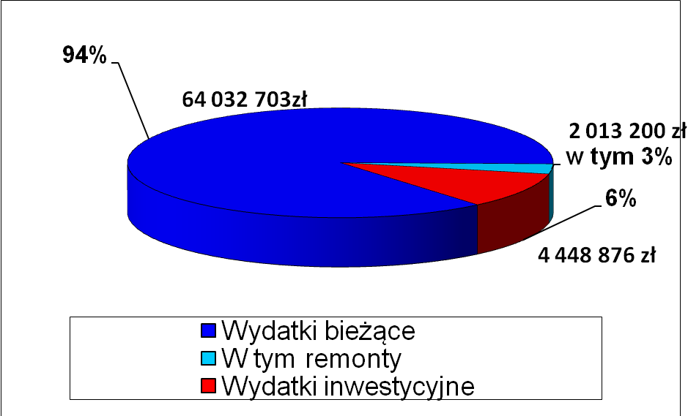

- zadania inwestycyjne w kwocie 4.448.876 zł, co stanowi 6% wydatków ogółem.
Inwestycje służą rozwojowi Gminy, ponieważ powiększają jej majątek. Realizowane inwestycje powiększą i poprawią infrastrukturę gminną. Dzięki temu Gmina będzie mogła lepiej realizować swoje zadania i przez to poprawiać poziom życia mieszkańców oraz funkcjonalność budynków użyteczności publicznej.
Ponadto w przyszłości mogą pojawić się nowe firmy, dzięki którym mieszkańcy znajdą zatrudnienie, a Gmina uzyska dodatkowe dochody w postaci podatków.

Zadania majątkowe (inwestycyjne) realizowane w roku 2013
w szczególności:

- Przebudowa dróg – ul Judyma, Licealna i Żeromskiego 946.245 zł
w Sulechowie,(Dotacja z budżetu państwa
w kwocie 283.873 zł- 30% ),

- Budowa dróg- ulice Ptasia, Skowronkowa, Łabędzia
Bociania, Słowikowa, Kukułcza i Żurawia
-etap: opracowanie dokumentacji projektowej
z tego: rok 2013 w kwocie 30.000 zł
2014 w kwocie 120.000 zł
Wartość zadania ca 3.000.000 zł

- Udział Gminy w zakupie dwóch statków 297.660 zł
(okres realizacji 2008-2013)
Zadania powyższe będą realizowane w ramach Europejskiej
Wspólnoty Transgranicznej, udział gminy 15%.
Beneficjent zadań Gmina Nowa Sól – Miasto,

- Termomodernizacja budynków szkolnych 1.644.685 zł
Zespołu Szkół w Sulechowie ul. Piaskowa 52.
Zadanie realizowane w Lubuskim Regionalnym
Programie Operacyjnym,
w tym środki bezzwrotne z UE w wysokości
1.430.104 zł - 85 %,

- Remont i adaptacja części budynku wraz z wyposażeniem 720.186.zł
na rzecz aktywizacji społeczności wiejskiej oraz
na potrzeby spotkań transgranicznych w Cigacicach.
Zadanie realizowane w Programie Rozwoju Obszarów Wiejskich
Dofinansowanie z UE w kwocie 383.564 zł - 48 %
(okres realizacji 2010-2013),

- Wykonanie placu zbaw: w Mozowie , w Łęgowie, 150.000 zł
w Kalsku (ogrodzenie placu zabaw), w Sulechowie –
Oś. Konstytucji 3 Maja,

- Budowa przedszkola oraz żłobka przy ul. Kościuszki w Sulechowie
etap: opracowanie dokumentacji projektowej
z tego rok 2013 w kwocie 30.000 zł
2014 w kwocie 120.000 zł
Wartość zadania ca. 3.000.000
(okres realizacji 2013-2016 ),

- Modernizacja kompleksu budynków Sulechowskiego Domu Kultury
przy Al. Wielkopolskiej wraz z budową amfiteatru i zagospodarowaniem parku
etap: opracowanie dokumentacji projektowej
w latach: 2013w kwocie 20.000 zł
2014 w kwocie 40.000 zł
Wartość zadania ca. 2.000.000
(okres realizacji 2013-2017 ).

DANE PORÓWNAWCZE Z OSTATNICH 3 LAT I ROK 2013
DOCHODY
Treść |  | Rok
 |  | 2010 | 2011 |  | 2012 | 2013
Dochody ogółem (w tys. zł)  (2010-2011 wykonanie,  rok 2012 plan wg stanu na 30.12.12 r.  i plan na 2013 r. wg uchwały budżetowej) |  | 76 101 | 64.358 |  | 66.895 | 73.047
Liczba mieszkańców  (stan na koniec roku 2009-2011) |  | 26 115 | 25 952 |  | 25.865 | 25.865
Dochód na jednego mieszkańca (w zł) |  | 2 914 | 2 480 |  | 2.586 | 2.824
WYDATKI
Treść |  | Rok
 |  | 2010 |  | 2011 | 2012 | 2013
Wydatki ogółem (w tys. zł)  (2010-2011 wykonanie,  rok 2012 plan wg stanu na 30.12.12 r.  i plan na 2013 r. wg uchwały budżetowej) |  | 86 260 |  | 66 612 | 68 802 | 68 482
z tego: |  | 60 372 |  | 61 157 | 64 779 | 64 033
- wydatki bieżące
w tym: |  | 3 595 |  | 1 897 | 2 041 | 2 013
- wydatki remontowe
- wydatki na inwestycje  (majątkowe) |  | 25 888 |  | 5 455 | 4 023 | 4 449
Wydatki ogółem na jednego mieszkańca (w zł) |  | 3 303 |  | 2 567 | 2 660 | 2 648
Wydatki na inwestycje i remonty na jednego mieszkańca (w zł) |  | 1 129 |  | 283 | 234 | 250
NADWYŻKA / DEFICYT
Treść | Rok
Treść | 2010 |  | 2011 |  | 2012 | 2013
Nadwyżka (+) = dochody minus wydatki w tys. | -10 159 |  | -2 254 |  | - 1 907 | + 4 565
Deficyt (-) = wydatki minus dochody
Spłaty kredytów i odsetek (w tys. zł) | 3 400 |  | 4 550 |  | 5 825 | 6 491
Stan zadłużenia na koniec roku  (2010 -2012 i plan na 2013 r. w tys. zł) | 29 378 |  | 31 131 |  | 31 587 | 27 022
% stan zadłużenia do dochodów  ogółem | 38,6 |  | 48,4 |  | 47,2 | 37,0
Przedstawiłem Państwu najważniejsze źródła dochodów wydatków i rozchodów Budżetu Naszej Gminy na rok 2013. W ciągu roku budżet podlega ciągłej analizie i ocenie oraz weryfikacji na skutek zmian w źródłach dochodów i przychodów,
jak i zmian w wydatkach (bieżących i inwestycyjnych).
Aby spełniać, w miarę możliwości, Państwa oczekiwania proszę o przekazywanie uwag, opinii i propozycji dotyczących budżetu Gminy Skarbnikowi Gminy Sulechów, bądź przysyłanie ich na adres poczty elektronicznej: fn@sulechow.pl.
Treść książeczki dostępna jest na stronie internetowej: www.sulechow.pl w dziale „Przejrzysta Polska”.
Wersja drukowana udostępniona jest Naszym Mieszkańcom
w biurze obsługi interesanta (pokój 002), w biurze promocji (pokój 207 B) Urzędu Miejskiego Sulechów oraz w Bibliotece Publicznej Gminy Sulechów, ul. Jana Pawła II 52.
Bardziej szczegółowe informacje o budżecie Gminy znajdują się na stronie Biuletynu Informacji Publicznej: http://bip.sulechow.pl
w dziale Finanse podatki i majątek gminy.

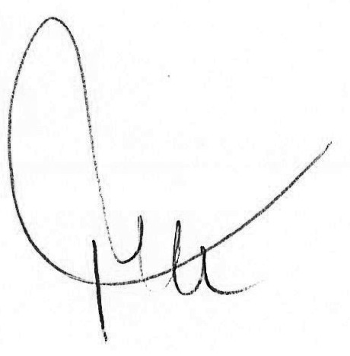
Opracowała:
Skarbnik Gminy Burmistrz Sulechowa

Irena Kohler Roman Rakowski

